**Screen Shoot Aplikasi Konverter Bilangan**

Langkah pertama menggunakan aplikasi ini dengan memilih salah satu Radio Button Konversi, disini yang kita pilih adalah konversi Biner

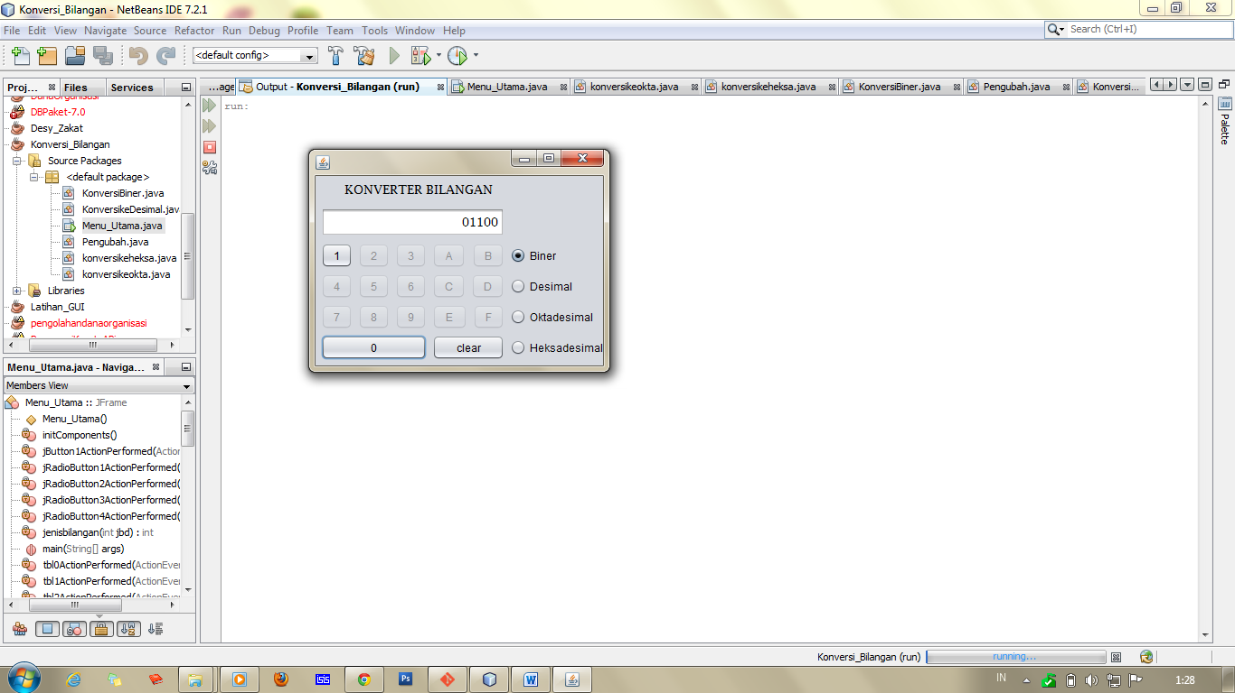

Selanjutnya pilih radio button konversi lainnya, maka angka biner yang pertama kali dimasukkan akan terkonversi otomatis.

Konversi Desimal

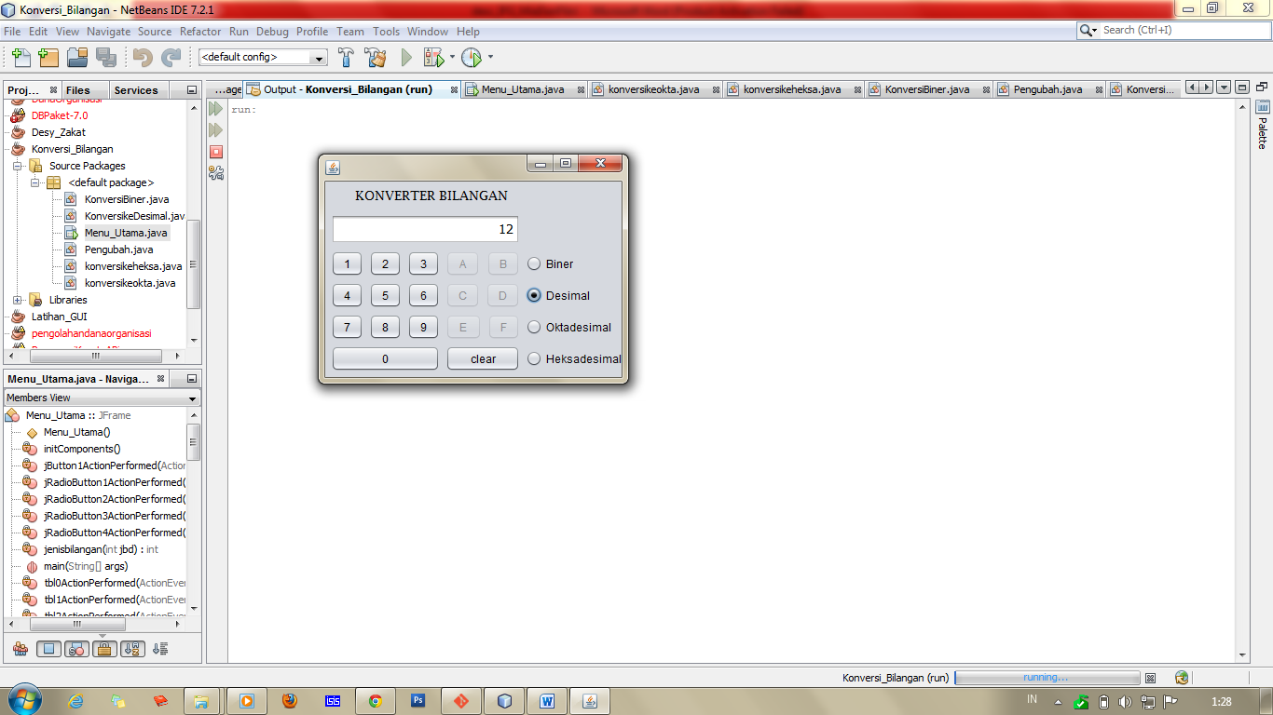

Konversi Oktadesimal

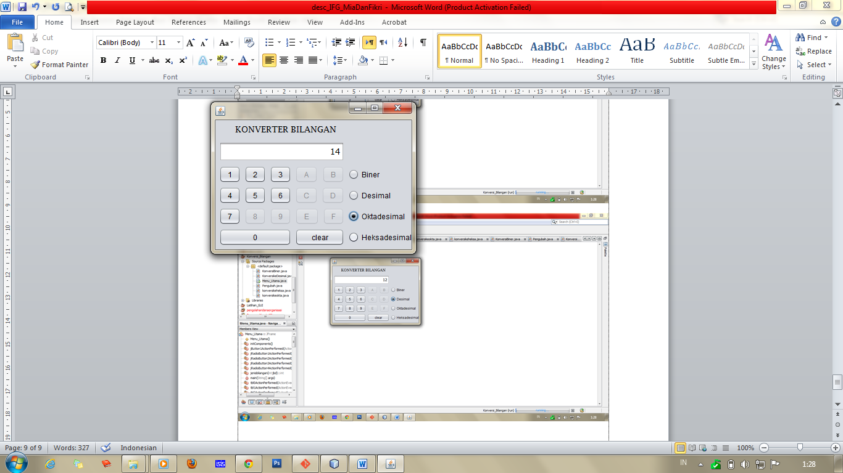

Konversi Heksadesimal

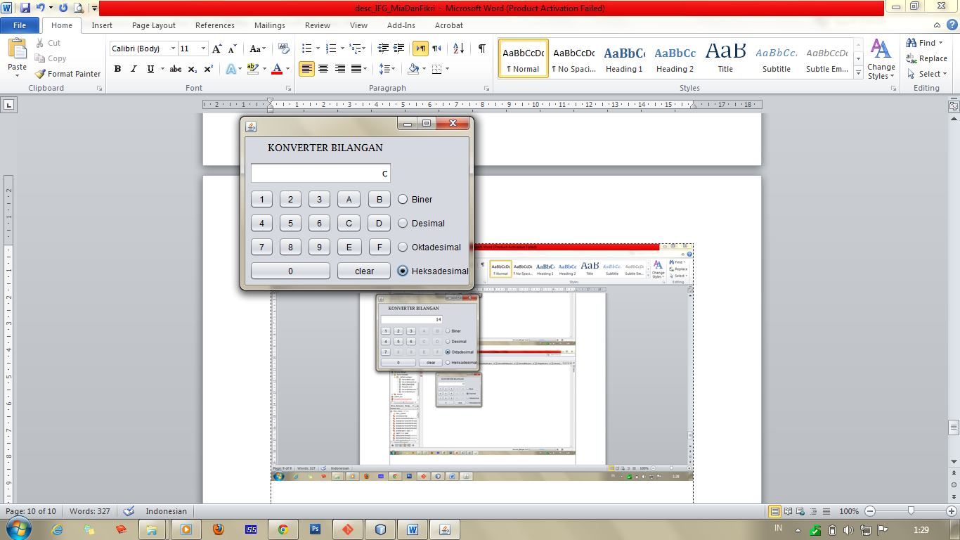

Aplikasi ini mempunyai default angka 0 pada saat mulai dioperasikan. Menu Konversi bilangan bebas dipilih secara acak dan prosesnya akan berlangsung cepat.